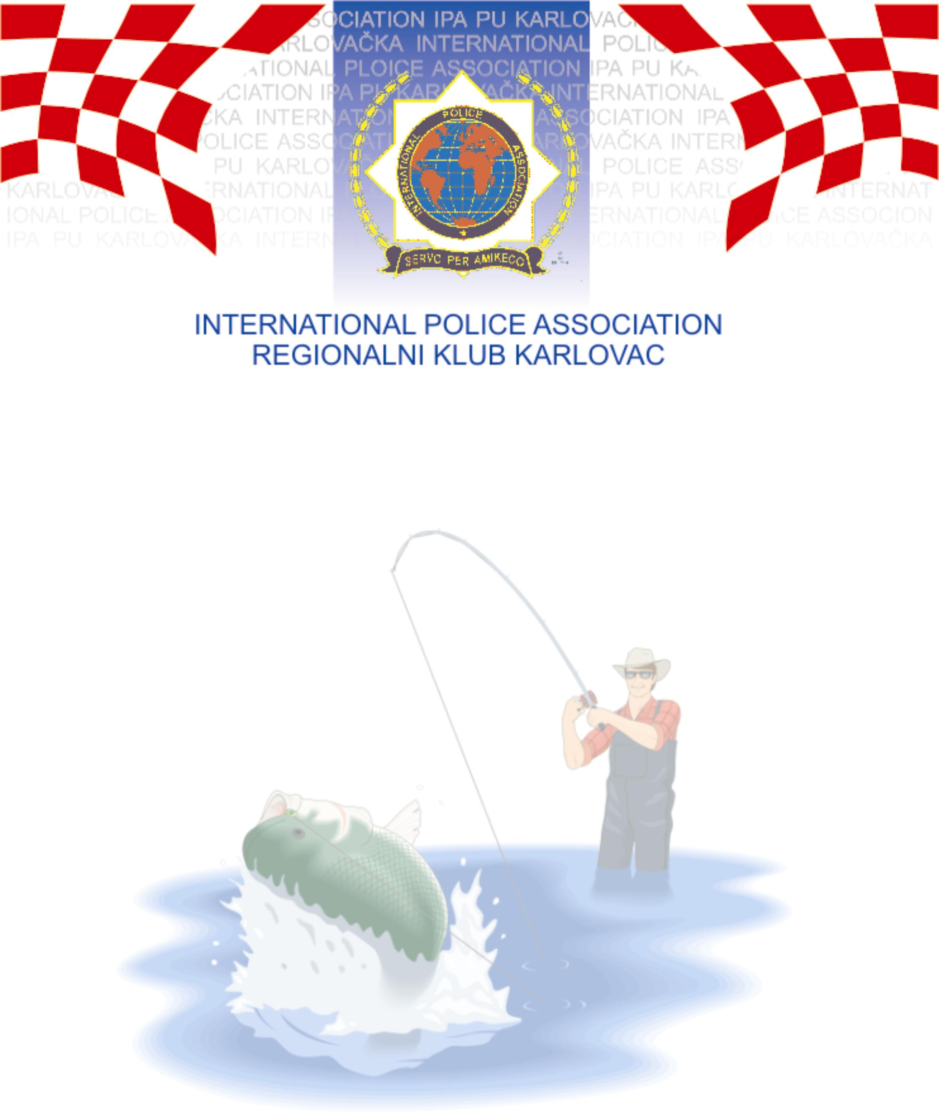

Poštovani IPA prijatelji,

Policijska udruga „IPA - Regionalni klub Karlovac“ poziva vas na 19. OTVORENO PRVENSTVO U ŠPORTSKOM RIBOLOVU, LOV RIBE UDICOM NA PLOVAK.

Prvenstvo će se održati u subotu 16. listopada 2021. godine na jezerima "ŠLJUNČARA" kod Ozlja (45.596871, 15.511421).

Molimo Vas da ovaj poziv učinite dostupnim svim svojim članovima, kao i da glas o ovome pošaljete i našim IPA prijateljima u susjednim nam državama (Italija, Slovenija, Mađarska, Austrija, Bosna i Hercegovina, Srbija i dr.), te ih pozovete da nam se pridruže.

Kotizacija iznosi 100 kuna po osobi. U kotizaciju ulazi prigodna majica, doručak, ručak te medalje i pehari za najuspješnije natjecatelje.

Natjecanje je ekipno, a ekipu čine dva člana koji love na istom mjestu.

Molimo regionalne klubove da prijavu ekipa i gostiju prijave predsjedniku kluba Željku Magdiću na broj mobitela 099/437-9656 ili na e-mail zeljko.magdic1@optinet.hr, najkasnije do 13. listopada 2021. godine.

Kotizaciju molimo uplatiti na IBAN račun IPA - Regionalnog kluba Karlovac broj: HR5523400091100233088 otvoren kod Privredne banke Zagreb, u svrhu: Kotizacija za ribolovno natjecanje (potvrdu o uplati poslati na gore navedeni e-mail), a istu je moguće uplatiti i kod dolaska na mjesto natjecanja.

Natjecatelji, kao i gosti i svi prisutni u obvezi su se pridržavati svih trenutno važećih epidemioloških mjera vezanih na pandemiju COVID-19.

PROTOKOL PRVENSTVA:

7,00-8,00 SATI - OKUPLJANJE NATJECATELJA, PRIJAVE EKIPA I DORUČAK.

8,00-8,30 SATI - IZVLAČENJE STARTNIH BROJEVA

8,30-10,00 SATI - ODLAZAK NA STAZU, TE PRIPREMA ZA NATJECANJE

10,00-15,00 SATI - NATJECANJE

15,05 SATI - VAGANJE ULOVA

16,00 SATI - PROGLAŠENJE POBJEDNIKA, TE PODJELA MEDALJA I PEHARA, RUČAK I DRUŽENJE.

PREDSJEDNIK IPA RK KARLOVAC

Željko Magdić v. r.

PROPOZICIJE NATJECANJA:

Lov ribe udicom na plovak

Natjecanje će se odvijati ekipno. Ekipu čine dva natjecatelja koji love zajedno na istoj startnoj poziciji. Zbog trenutne epidemiološke situacije IPA RK Karlovac će odrediti jednu osobu koja će za sve ekipe izvlačiti najprije redoslijed izvlačenja, a zatim startni broj za ekipu. Svaki regionalni klub može prijaviti neograničen broj ekipa koji se natječu za najbolji plasman u ekipnoj konkurenciji.

Natjecanje traje 5 sati bez prekida.

Svaki natjecatelj može imati neograničeni broj prutova, ali istovremeno smije loviti samo s jednim. Dopušteni je pribor s jednim plovkom i s jednom jedno kukom udicom, uz mogućnost korištenja role.

Hrana za primamljivanje treba biti prirodnog porijekla, u rastresitom stanju i navlažena. Zabranjena je uporaba fuja i ver de vasa. Količina hrane je neograničena. Kugle za obilno hranjene natjecatelj priprema na startnom mjestu za vrijeme priprema.

Svaki natjecatelj obavezan je imati mrežu čuvaricu, a za vrijeme natjecanja treba ležati većim dijelom u vodi.

Nakon prvog zvučnog signala natjecatelji odlaze na svoja startna mjesta i počinju sa pripremom.

SIGNALI NA NATJECANJU:

PRVI SIGNAL - Vrijeme ulaska natjecatelja na startno mjesto i početak pripreme.
DRUGI SIGNAL - Početaka obilnog hranjenja u trajanju od 10 minuta.

TREĆI SIGNAL - Početak ribolova
ČETVRTI SIGNAL - Upozorenje da će natjecanje završiti kroz 5 minuta.
PETI SIGNAL - Natjecanje završava. Početak vaganja ribe.

Ribe koje je ulovio tijekom natjecanja, natjecatelj mora držati u mreži čuvarici koja se nalazi u vodi sve dok ne dođe vaga do njegovog startnog mjesta. Na znak suca ulovljene ribe vraćaju se u vodu. Vrsta ribe koja živi u vodi predviđenoj za natjecanje je šaran, amur, babuška, deverika, žutooka, američki somić.

Zabranjen je lov živom ili mrtvom ribom kao mamcem, te umjetnim mamcima.

